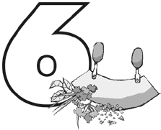
Name ............................................................ Klasse ............. Datum ......................
Kräuter & Gewürze

4. Arbeitsblatt Kräuter & Gewürze

Im Kräuterbeet
Hier haben sich Kräuter und Gewürze versteckt. Sie liegen waagerecht und senkrecht.

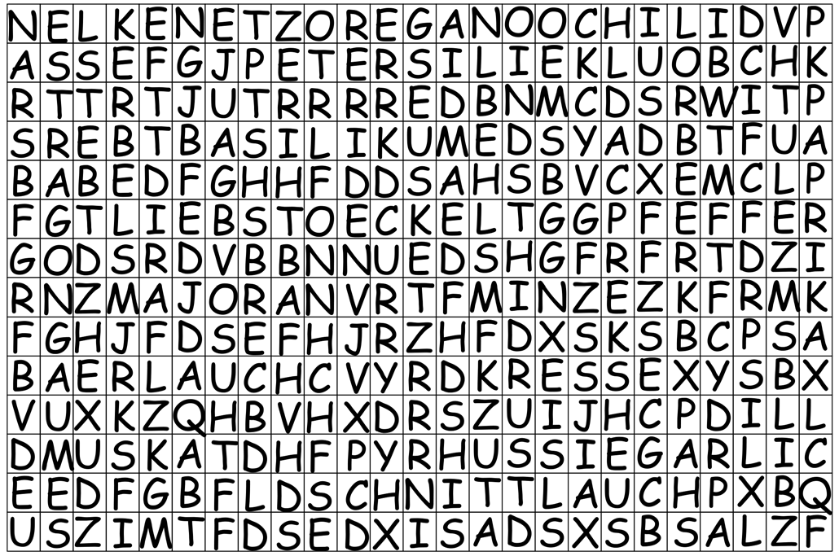
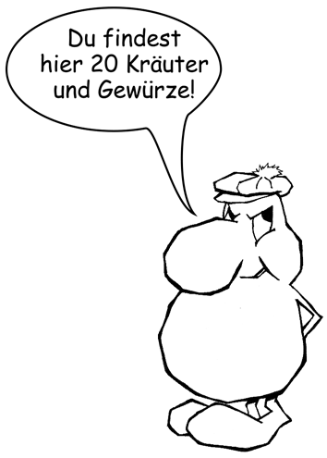

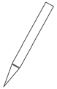
Hessisches Ministerium für Umwelt, Klimaschutz, Landwirtschaft und Verbraucherschutz Werkstatt Ernährung 19

